Традиции школы
Школа сильна своими традициями. Они способствуют сплочению коллектива учащихся. Их много, самые интересные:
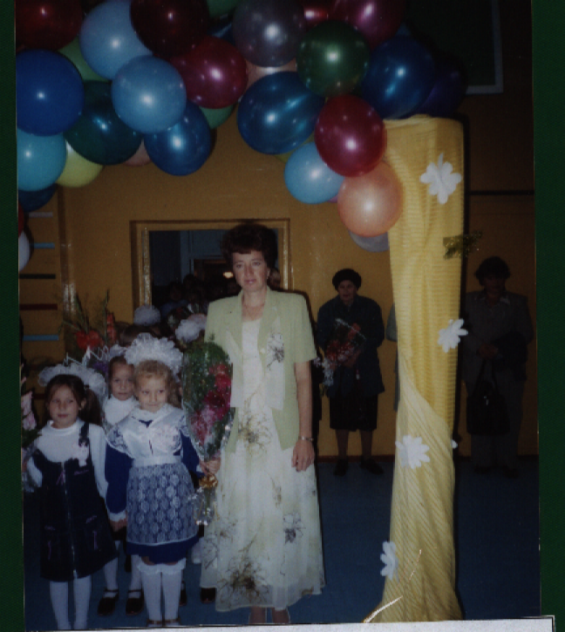
Сентябрь "Здравствуй школа!"

Октябрь "Век живи- век учись!". Марафон знаний, олимпиады, предметные недели, конкурсы:"Волшебник"(1-4 классы), "Лидер" (5-6 классы), "Эрудит" (9-10 классы).
Дни музея проводятся для учащихся 1-11 классов.
Праздник в городе «Солнечном!»

Декабрь. Новогодние посиделки для учащихся 1-11 классов с елкой, Дедом Морозом.
Февраль. День Д. Карбышева 18 февраля. Конкурсы чтецов, лекторов музея, вахта памяти, выставка книг о Д. Карбышеве, видеосалон.
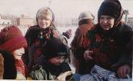
Март. Масленица-праздник детей, родителей, учителей с блинами и ряжеными, «чучелом».

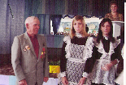

Май. «За честь школы»- праздник, когда поощряются все учителя и учащиеся, добившиеся наибольших успехов в учебном году, подводятся итоги «Лучшая
десятка».

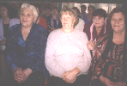

Встреча «Фронтовая землянка».
Гости- ветераны ВОВ, труженики тыла, вдовы, участники локальных войн.

Социально- значимая акция «День улицы героя П. Осминина»
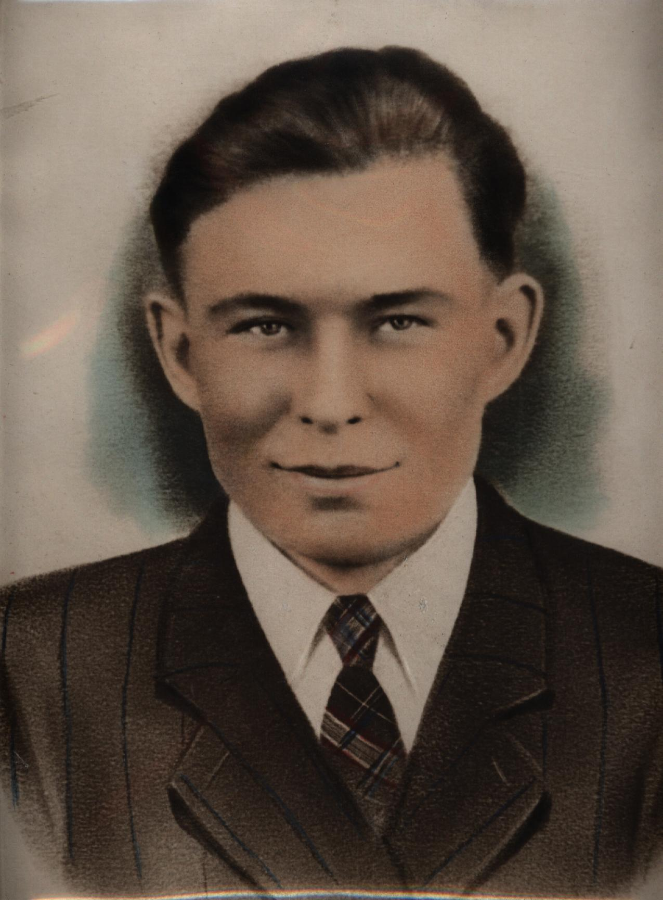
8 –го сентября 2008 г. в МОУ «СОШ №4» проводился праздник «День улицы героя П. Осминина» .
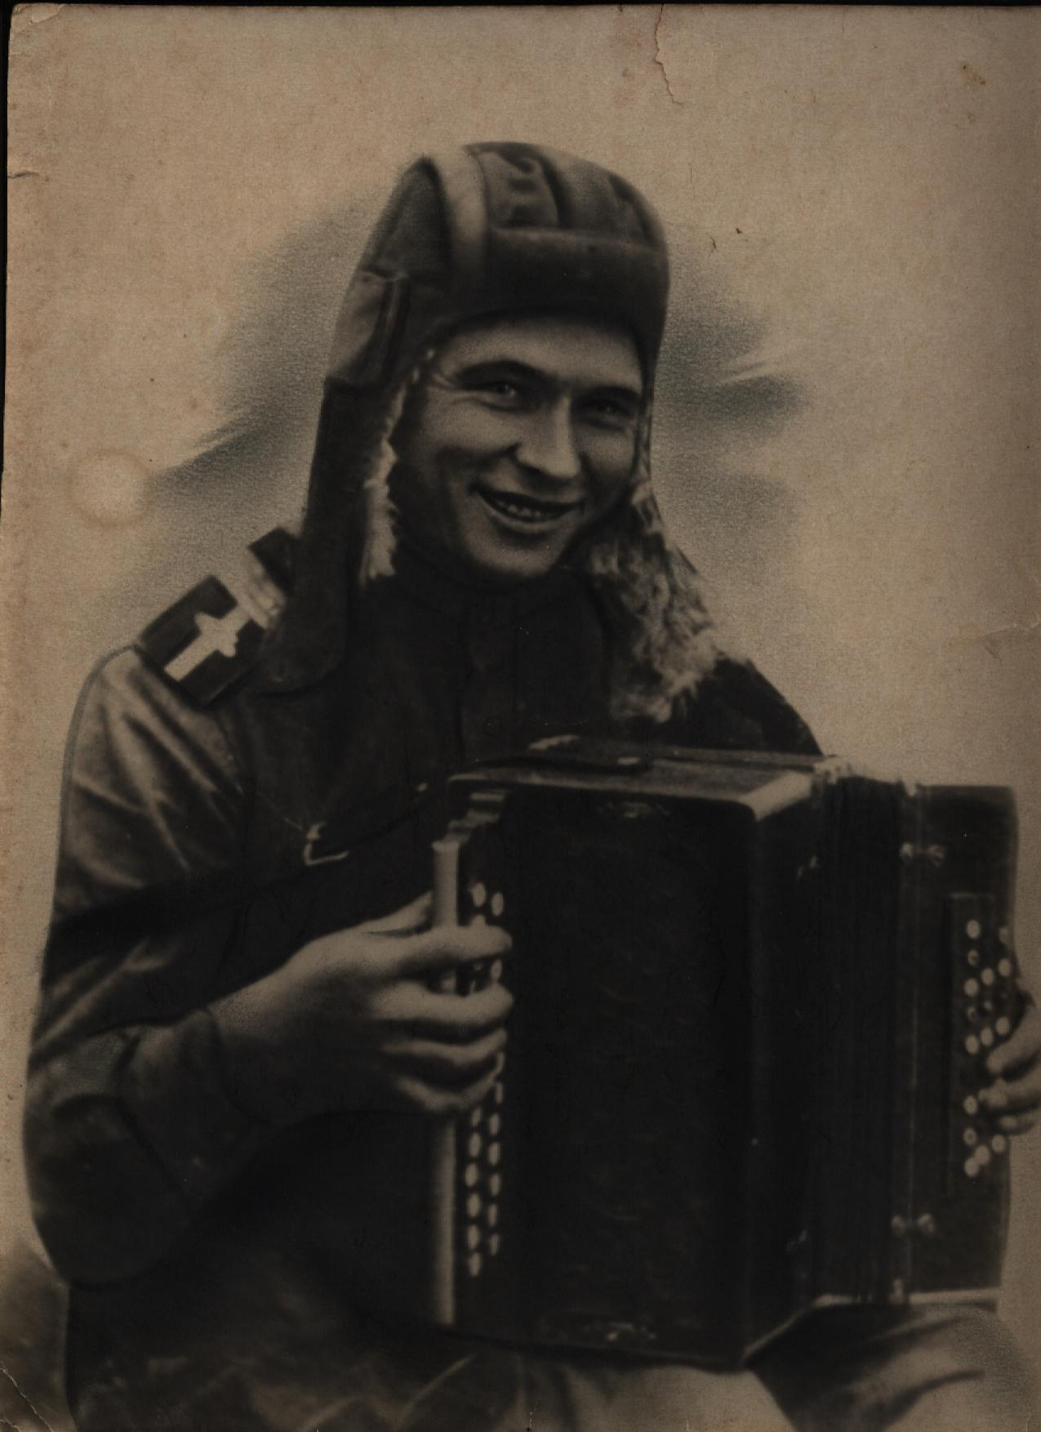
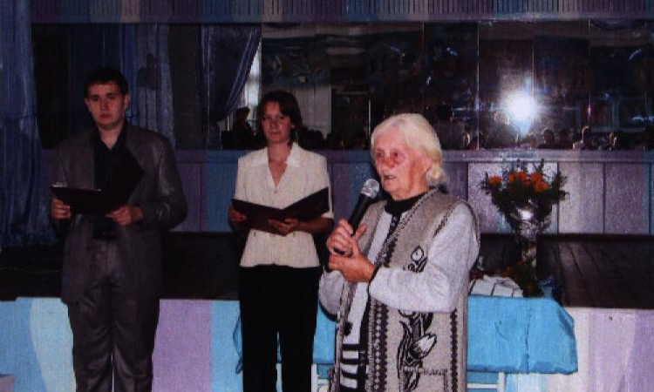
Пётр Ермолаевич Осминин наш земляк, герой Великой Отечественной войны. В августе 1944г. он погиб в ожесточённых боях при освобождении территории Литвы. В память герою- земляку калачинцы установили памятник и назвали в честь героя улицу, на которой находится здание школы № 4 . Уже несколько лет обучающиеся школы №4 собирают метериал об Осминине и в сентябре проводят праздник. На праздник приглашаются жители улицы Осминина. В числе приглашённых сестра героя Леднёва Надежда Ермолаевна .Она благодарна ребятам за то ,что память о её брате жива и будет жить. Семья Надежды Ермолаевны также посещает памятник героя , ухаживает за ним, приносит цветы.
2008 год был объявлен президентом Российской Федерации «Годом семьи».
На улице Осминина проживает много интересных, необычных семей со своей историей и судьбой. Мы , готовясь к празднику, определили 7 номинаций «Семьи улицы Осминина»:
1 «Молодая семья»
2 «Старейшие жители»
3 «Многодетная семья»
4 «Семьи- друзья»
5 «Школьные династии»
6 «Студенческая семья»
7 «Снова в школу»
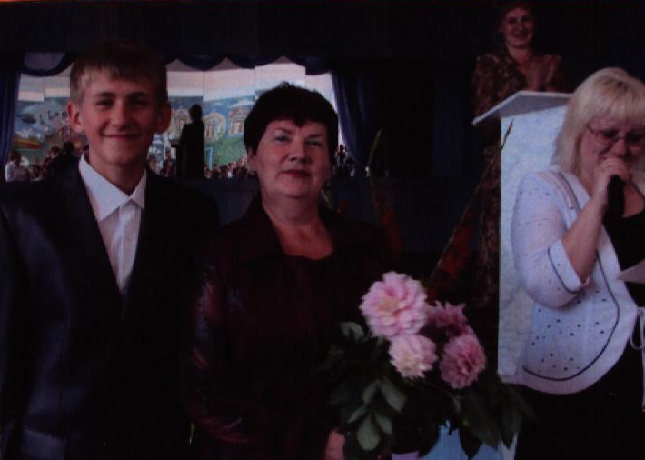
Очень интересно рассказывали представители номинаций о семейных традициях, праздниках, о своих детях, внуках. Среди них была семья Корощенко. Екатерина Ивановна пришла вместе со своей дочерью Инной. Её внук Михаил – ученик школы. Сама Екатерина Ивановна свою трудовую деятельность начинала в МОУ «СОШ №4» медицинской сестрой. Многие жители принесли семейные фотографии, поделки, сделанные своими руками , сестра Осминина , Надежда Ермолаевна, принесла ребятам яблоки из своего сада.
Ребята школы приготовили гостям поздравления и небольшой концерт .Также жителей улицы героя пришла поздравить работник ГУ «ЦСПСД г. Калачинска.» Жулева Н.А. ,заведующая отделением Срочного социального обслуживания Сологуб Н.В. ,откликнулась руководитель Управления Министерства труда и социального развития Омской области по Калачинскому району Омской области Логинова Е.П.,заместитель руководителя городского поселения Маслов А. И., частный предприниматель Шабанова О.И. приготовила подарки к чаю.

Обучающаяся 11А класса Линейцева Елена.

26 января 2009г. прошел праздник в 9,10,11 классах «Татьянин день». Ребята 11а подготовили интересный сценарий о святой Татьяне, об открытии первого университета, о праздновании дня студентов. В инсценировке использовали яркие декорации и костюмы.
7 февраля состоялся традиционный вечер встречи выпускников. На который были приглашены выпускники 1979г., 1984г., 1999г., 2004г. выпуска. Много цветов и добрых слов подарили выпускники своим классным руководителям и директору школы Власовой Г.П.

